تحلیل سیستم شکستگیهای تکتونیکی محدوده بند ارومیه

دکتر حسن حاجی حسینلو¹، آیسو نجمی خویی²
1- استادیار دانشگاه آزاد اسلامی، واحد خوی، گروه زمینشناسی، خوی، ایران، haji3399@yahoo.com
2- کارشناس ارشد دانشگاه آزاد اسلامی، واحد خوی، گروه زمین شناسی، خوی، ایران

چکیده
منطقه بند، در جنوب غربی ارومیه در امتداد رودخانهی شهرچای قرار دارد. سد مخزنی شهر چای یکی از مهم ترین طرح های آبی در شمال غرب ایران واقع در استان آذربایجان غربی است و به دلیل قرارگیری در یک موقعیت تکتونیکی فعال و وجود شكستگيها فراوان و ناکافی بودن تحقیقات در این مورد و وجود زمين لغزشهاي فراوان در محدوده مورد پژوهش، نياز به بررسي بيشتر شکستگیهای منطقه ضروری است. بررسیهای حاضر به منظور دست یابی بهمیزان خطر زمین لرزه، گسلخوردگی، چین خوردگی، مطالعه جنبش شدید زمین در گستره مطالعاتی منطقه بند صورت گرفته است. بههر حال سعی گردید به بهرهگیری از مطالعات انجام شده در این ناحیه، اطلاعات مهم در مورد شکستگیها در این مطالعات گنجانده شود. از مقایسه سیستم درزه ها و گسل ها چنین برداشت می شود که درزه های تشکیل شده در منطقه کاملا، متاثر از حرکت گسل های اصلی محدوده بوده اند و از الگوی خاص سامانه گسل امتدادی راست لغز تبعیت می کنند الگوی شکستگیهای این گسل بر اساس اندازه گیری های صحرایی به صورت سه گروه اصلی دسته بندی شده است.

1-مقدمه
ناحیه مورد پژوهش در بخش کوهستانی شمالغرب ایران در استان آذربایجان غربی در جنوب غربی شهرستان ارومیه قرار دارد. این منطقه از روستای بند دارای طول جغرافیایی 45 درجه و عرض جغرافیایی 37 درجه و 30 دقیقه شروع تا سه راهی سیلوانا دارای طول جغرافیایی 44 درجه و 50 دقیقه و عرض جغرافیایی 37 درجه و 25 دقیقه واقع شده و بخشی از ورقه 100000/1 زمینشناسی اشنویه را شامل میشود. از لحاظ تقسیمبندی زمینشناسی ایران توسط آقانباتی (1383) جزو ایران میانی و بخشی از البرز آذربایجان است. در این منطقه عوارض زمینشناسی و تکتونیکی متعددی وجود دارد که شامل شکستگیهای متعددی است. مطالعات انجام شده در منطقه بیشتر جهت بررسی تکتونیکی بوده است لذا در این پژوهش سعی خواهد شد از دیدگاه مخاطرات زمین نسبت به بررسی ساختارهای تکتونیکی اقدام گردد.

1-1- چینهشناسی عمومی منطقهی مورد مطالعه

در منطقه مورد مطالعه با توجه به مطالعات صحرایی و نقشههای زمینشناسی منطقه میتوان به چینهشناسی زیر اشاره کرد (شکل 1):

واحد (pEs) یا مجموعه سیلوانا
مجموعهای از سنگهای دگرگونی است که سطح بسیار وسیعی از مرکز حوضه و جنوب آن را از روستای سیلوانا تا مرز ترکیه تشکیل میدهد و ضخامت بسیار زیادی دارد. این سنگها شامل اسلیت و فیلیت هستند که در برخی قسمتها ماسهای و توفیاند و رنگ آنها خاکستری میباشد. اسلیت و فیلیت حاصل دگرگون شدن شیل، شیل سیلتی و ماسهای و ماسه رسی هستند. یکی از واحدهای فرعی واقع در زیر مجموعه سیلوانا عبارت از سنگهای کربناته آهکی و دولومیتی (pEd) است که همگی مرمرین و سیلیسی شدهاند. واحد فرعی دیگر شامل فیلیت و اسلیت به رنگ خاکستری تیره و ماسه سنگ کوارتزی (pEs) میباشد. مجموعه واحدهای فوق دارای نفوذپذیری بسیار اندک و یا نفوذناپذیرند ولی خاصیت رسوبزائی نسبتاً بالائی دارند.

واحد ماسه سنگ مارنی (Esm)
این واحد متشکل از ماسهسنگهای نسبتاً سست، مارن، کنگلومرای دانه درشت و دانه ریز به رنگهای سبز تیره تا خاکستری مایل به قهوهای است و عمدتاً هم مرز با واحد کنگلومرائی (Ec) دیده میشود و معمولاً بر روی واحدهای قدیمیتر ائوسن مانند واحد فرعی سنگ آهکی (El) قرار دارد. این سنگهای آهکی که حاوی نومولیت نیز میباشد، به رنگ سبز زیتونی تا خاکستریاند و در برخی نقاط ماسهای یا مارنی هستند. این مجموعه نیز نفوذ ناپذیر و رسوبزا است.

واحد کنگلومرای قاعدهای (OMc)
این واحد از چند متر رسوبات متشکل از سنگهای تبخیری کنگلومرای ستبر لایه تشکیل شده است و در همه جای قاعده سازند قم دیده نمیشود. در واقع این کنگلومرا سنگ آهکی کنگلومرائی میباشد که دارای سیمان آهکی و اجزاء تشکیل دهنده یکسان بسیار مقاوم است. این واحد نفوذ ناپذیر است و رسوبزائی ناچیزی دارد.

واحد سنگ آهک (OMl)
این سنگ آهکها که معمولاً به صورت برجستگیهای کم ارتفاع دیده میشوند، درصدهای متغییری مارن در خود دارند و گاهی به صورت لایههای ضخیم سنگ آهک بدون مارن به چشم میخورند. در برخی قسمتهای این واحد، سنگ آهک گچی وجود دارد که استخراج نیز میشود. در برخی نقاط آثار خردشدگی و برشی شدن و حتی تبلور در این سنگها رویت میشود. در نمونههای سنگ آهکی و آهکهای مارنی، فسیلهای شاخص الیگومیوسن وجود دارد. این سنگها در مجموع نسبتاً نفوذپذیرند و رسوبزائی متوسطی دارند.

واحد کنگلومرائی، ماسهسنگی و مارنی (OMs)
سنگ آهکهای فوق الذکر (OMl) توسط یک سری رسوبات آواری کنگلومرائی ماسهسنگی و مارنی پوشیده شده است که ستبر لایه بوده و تفاوت رخسارهای و مرفولوژیکی چندانی با رسوبات جوانتر ندارند و فقط از روی فسیلهای موجود در آنان میتوان از سایر نهشتهها متمایزشان کرد. قطر ذرات کنگلومرا کمتر از 2 سانتیمتر و فاصله درزههای آنان از یکدیگر اگر موجود باشد معمولاً بیش از یک متر است. رنگ مارنها از سبز کمرنگ تا سبز زیتونی تغییر کرده و دارای درون لایههای ماسه سنگی ریز تا درشت دانه میباشد. ضخامت ماسهسنگها معمولاً بیشتر از 25 سانتیمتر نیست. ماسهسنگها و کنگلومراها از دیرباز به عنوان سنگ ساختمانی در حال استخراج میباشند، این مجموعه نفوذناپذیر و در برابر فرسایش، ضعیف و لذا رسوبزا میباشد.

کواترنر
رسوبات کواترنر سطح وسیعی از منطقه مورد بررسی را پوشانده است. این رسوبات را میتوان از دیدگاههای مختلف به گروههای گوناگون تقسیم نمود و از جمله منشاء تشکیل، جنس رسوبات، خواص فیزیکی و مشخصات دیگر را مورد نظر قرار داد. با توجه به مقیاس نقشه زمینشناسی پیوست و برای جلوگیری از تطویل کلام و در عین حال بیان مهمترین جنبههای کاربردی و زمینشناختی و رسوبات کواترنر آنان را به شرح ذیل تقسیمبندی نمودهایم:

پادگانههای آبرفتی قدیمی رودخانهای و دریاچهای، مخروط افکنههای قدیمی و آبشستهای دامنهای قدیمی (Qtl)
این گروه از رسوبات، طیف وسیعی را در بر میگیرند که علت آن کوچک بودن مقیاس نقشه زمینشناسی پیوست و وسعت منطقه مورد بررسی میباشد. پادگانههای بلند رودخانهای و دریاچهای هر دو از منابع قابل توجه شن و ماسه میباشند. مواد موجود در پادگانههای دریاچهای در مجاورت دریاچه ارومیه نیز فاقد شوری میباشند که حاکی از شیرین بودن آب دریاچه در گذشته است. پادگانههای بسیار نفوذپذیرند و سیمان قابل توجهی ندارند. معمولاً سطح پادگانهها آبشستهای دامنهای ریز دانه با مقداری سنگ دانههای زاویهدار میپوشاند، این مناطق محل کشت دیم و گاهی آبی میباشند. پادگانهها میتوانند به عنوان منبع قرضه مخلوط ریز و درشت مورد بررسی قرار گیرند. در مناطقی که مخروطافکنهها رسوبات (Qt1) را تشکیل داده یا روی آنها را میپوشانند، شانس دستیابی به ذخایر آبی بیشتر است. خود این مواد (رسوبات مخروطافکنه) نیز معمولاً در کارهای خاکریزی قابل مصرف میباشند.

پادگانههای آبرفتی جوان، مخروطافکنههای جدید و آبشستهای جوان دامنهای (Qt2)
آنچه که در مورد (Qt1) گفته شد، در مورد (Qt2) نیز مصداق دارد. با این تفاوت که پادگانهها، مخروطافکنهها و آبشستهای دامنهای قدیمی، عموماً به لحاظ توپوگرافی در سطح بالاتری نسبت به (Qt2) قرار دارند و فرآیندهای تجزیه و تخریب تا حد بیشتری در آنها اثر گذارده است.

رسوبات جوان رودخانهای (Qt1)
این رسوبات از قلوه سنگ، شن و ماسه با مقدار متغییری بولدر و لای تشکیل شدهاند و در بستر مسیل و رودخانهها دیده میشوند. جنس دانههای تشکیل دهنده رسوبات جوان رودخانهای عمدتاً سنگهای کربناته، ماسهسنگ، سنگهای آذرین و دگرگونی است و از گردشدگی بالائی برخوردار میباشند. این رسوبات بسیار نفوذپذیر بوده و اغلب بخش مهمی از مجاری تغذیه آبهای زیرزمینی را تشکیل میدهند.
رسوبات رودخانهای از مناسبترین منابع قرضه مصالح دانه درشت برای تهیه بتن، استفاده در زیر سازی و تهیه فیلتر میباشند.
به همین جهت در چند نقطه از مسیر رودخانه شهرچای و سرشاخههای آن، کارخانه تولید شن و ماسه احداث شده است.

رسوبات باتلاقی شور (Qs)
رسوبات باتلاقی شور که عمدتاً بصورت نواری به عرض متوسط 5/2 کیلومتر در حاشیه غربی دریاچه کشیده شدهاند و از مخلوطی از رس، لای و ماسه تشکیل میگردند. این نوار به طور متناوب به زیر آب شور دریاچه رفته و قسمت سفلی مجرای تخلیه زهابها به دریاچه محسوب میگردند.
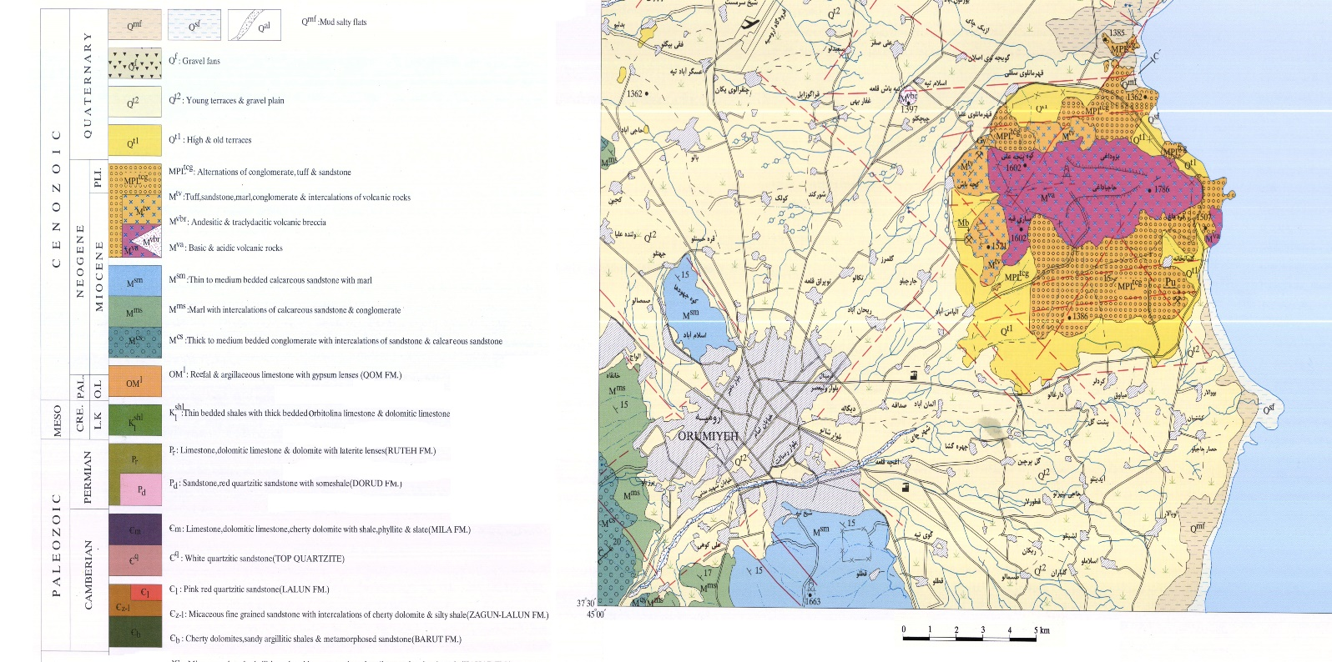

شکل 1- نقشه زمینشناسی منطقه مورد مطالعه (اقتباس از سلطانی سیسی و همکاران، 1385)

2- بحث
به کمک تصاویر ماهوارهای میتوان نقشههای دقیق سیستم شکستگیهای مناطق مختلف را ترسیم نموده و طول گسلهای را تعیین کرد .به این ترتیب حدود مرز شکستگیها اصلی و فرعی مشخص میشود .به کمک این قبیل مطالعات و استفاده از تصویر ماهوارهای میتوان به شناخت دقیق امتداد تکتونیکی منطقه پی برد و گسلهای فعال کواترنر را شناخته و امکان جابهجایی آنها را بررسی کرد. گسلهای اصلی در این منطقه با توجه به امتداد گسلها دارای امتدادشرقی – غربی هستند. از شکستگیهای منطقه میتوان به گسلهای زیر معرفی کرد :

2-1- گسلهاي بلارغو، ميشيك
اين دو گسل نسبت با ساير گسلهاي معرفي شده در اين بخش، از اهميت كمتري برخوردار هستند و مي‌توان آنها جزء گسلهاي فرعي طبقه بندي كرد، ولي به لحاظ نزديكي آنها به منطقه مورد مطالعه به شرح مختصر این دو گسل (بلارغو، میشیک) پرداخته مي‌شود: گسل بلارغو با درازايي پيرامون 30 كيلومتر و سازوكار راستالغز چپگرد و مؤلفه معكوس در 18 كيلومتري شمال منطقه مورد مطالعه واقع شده است. گسل ميشيك با درازايي پيرامون 25 كيلومتر و سازوكار معكوس، در 6 كيلومتري شمال منطقه مورد مطالعه واقع شده است.

2-2- گسل ارومیه
گسل اروميه يا به قولي گسل زرينه از دیدگاه برخي از زمينشناسان، بخشي از گسل تبريز است كه از ماكو به طرف جنوب ادامه مييابد و از غرب درياچه اروميه ميگذرد و به رودخانه زرينه رود ميپيوندد. احتمالاً فروافتادگي درياچه اروميه نيز در اثر عملكرد همين گسل ميباشد. به نظر افتخارنژاد، 1355 گسل فوق پلاتفرم پالئوزوئيك را بر دو بخش تقسيم كرده است و در شمالغربي آذربايجان با گسل شمال تبريز يكي شده و بهطرف قفقاز ادامه مييابد. حاشيه غربي اين گسل كه ناحيه مورد مطالعه را هم شامل مي گردد به تدريج فرونشست كرده و در آن از ترياس فوقاني تا كرتاسه پسين رسوبات ضخيم با رخساره شيستي به همراه مواد آتشفشانی انباشته شده است. در بخش شرقي، بر اثر فرونشست به درياي عميقي تبديل ميشود و رسوبات پلاژيك و گدازههاي زير دريايي طي كرتاسه پسين - ائوسن زيرين در آن انباشته شده است و بهصورت باريكهاي به راندگي زاگرس ميپيوند، ولي در غرب آن به صورت نوار پهني تا شرق تركيه ادامه پيدا كرده و حد بيرونزدگي مجموعه افیولیتی ميباشد. به عقيده نبوي (1355) با توجه به وجود سنگهاي پركامبرين در غرب اين گسل كه گاه تا پرمين به صورت برجستگيهاي مقاومي وجود داشتهاند، ميتوان رخداد اين گسل را به فاز كوهزايي كاتانگايي منسوب دانست و از طرفي با توجه به سني كه (شهرابی، 1373) با استفاده از كربن 14 براي درياچه اروميه در نظر ميگيرد و معادل 6500 تا 8500 سال ميباشد، گسل اروميه نيز كه در شكلگيري فرورفتگي درياچه اروميه بيتأثير نبوده است، بايد تا اين اواخر فعال بوده باشد. راستای غالب این خطواره شمالغرب- جنوبشرق میباشد و سازوکار غالب در آن راستالغز چپگرد است

2-3- گسل سرو
شواهدی از گسل نرمال با مؤلفه امتدادلغز در امتداد بین مرز شمالغربی ایران و شرق ترکیه میباشد. رسوبات نئوژن با شیب w ^{ᵒ}15 در فرودیواره این گسل قرار گرفتهاند و بردار لغزش آن حدود 290 تا 300 درجه اندازه گیری شده است. حرکات روی گسل مخلوطی از نرمال و امتدادلغز راستگرد می باشد.

2-4- گسل دیزج
در غرب فروافتادگی دریاچه ارومیه با راستای تقریبی شمال - جنوب میباشد. این گسل در امتداد مرز ایران - ترکیه قرار داشته و مرز فیلیتهای سازند کهر با سنگهای کربناته سازند روته مشخص میکند و با راستای شمالی - جنوبی حدود 54 کیلومتر و با راستای خاوری - باختری حدود 35 کیلومتر طول دارد.
عملکرد این گسلهای در محدودهی مورد مطالعه باعث ایجاد شکستگیهای فراوانی شده که عبارتند از:

1-گسل نرمال قاشقي
نوعي گسل نرمال است كه به سمت بالا حالت مقعر دارد (هندسه مقعر شونده به سمت بالا) و اين گسلها داراي شيب تندي در نزديكي سطح زمين هستند اما در اعماق، حالت مسطح دارند. اين نوع گسل در سنگهاي ماسه سنگ منطقه ولدیان مشاهده ميشود كه با گسل اصلي منطقه غیر همسو ميباشد (شکل 2).
2-ایجاد چینخوردگی در اثر شکستگی منطقه مورد مطالعه
باتوجه به اینکه شیب لایهها به طرف جاده بوده و در بعضی جاها حالت چینخوردگی پیدا کرده لذا پدیده گسیختگی و ریزش بهطور همزمان اتفاق میافتد (شکل 3).

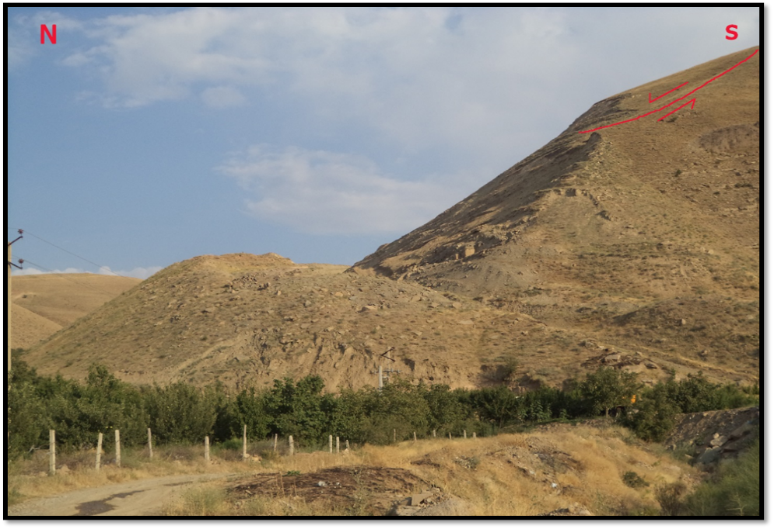

شکل 2- نمایی از گسل نرمال و پدیده لغزش در منطقه مورد مطالعه با شیب 15 و امتداد 170 و جهت شیب SE می باشد.

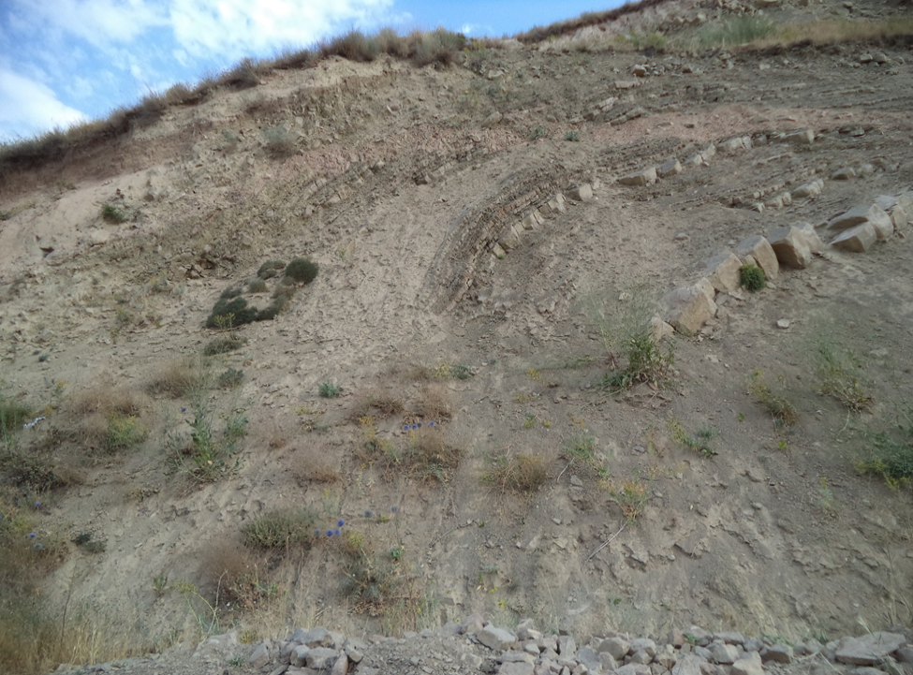

شکل 3- سیلت و رس و لایهی زیری ماسهسنگ و مارن کاملاً هوازده که در اثر وجود رطوبت پدیده لغزش اتفاق خواهد افتاد (تقریباً 70 متر) شیب 80 و امتداد 130جهت شیب شمالی.

3-گسلخوردگی معکوس در نزدیکی سد شهرچای
در این منطقه به علت تنشهای فشارشی در منطقه گسلخوردگی شیبلغز معکوس در لایههای دولومیتی و آهکی ایجاد شده است طول این گسل حدود 1 کیلومتر و شیب آن 55 درجه به سمت جنوب غرب بوده است (شکل 4) در اثر عملکرد این گسلخوردگی درزههای فراوانی در مسیر جاده ارومیه بند به صورت درزههای کششی و برشی تشکیل میشوند (شکلهای 5 و 6).

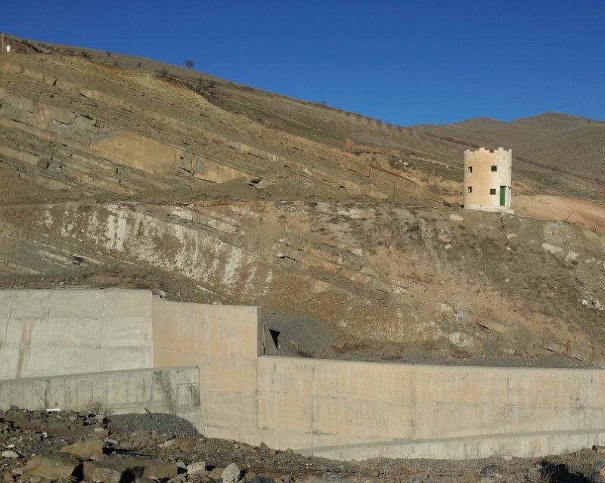
شکل 4- گسلخوردگی شیبلغز معکوس در نزدیکی سد شهرچای

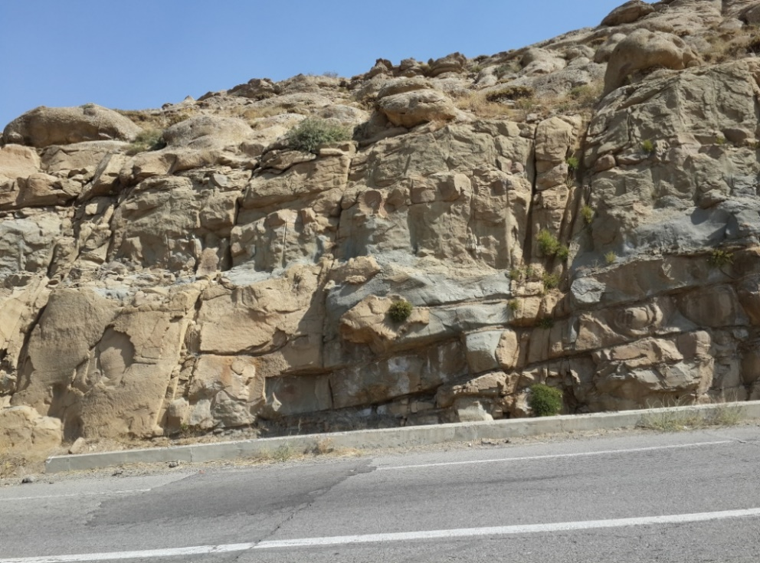
شکل 5- شکستگیهای ایجاد شده در مسیر جاده ارومیه –بند که باعث درزههای کششی و برشی شده است.
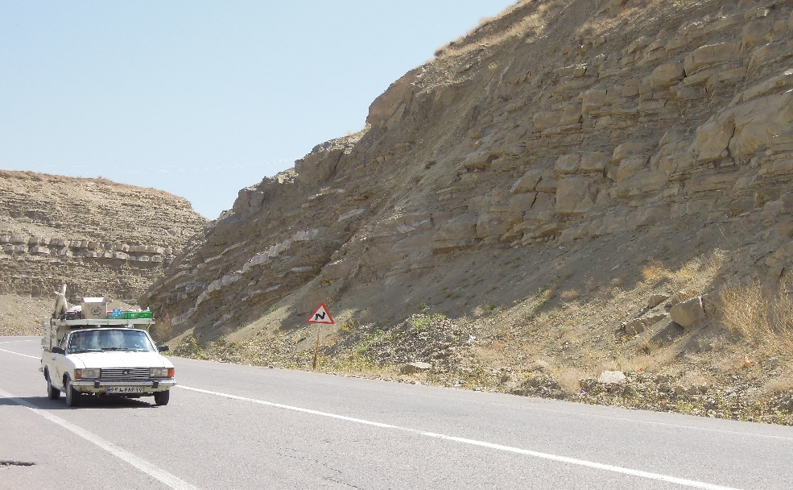
شکل 6- نمایی از درزهخوردگی کششی فراوان منطقه ناشی از گسلخوردگی عادی میباشد.

شکل 7 سه سیستم درزهخوردگی در منطقه مورد مطالعه را نشان میدهد که سیستم درزهخوردگی J₁ دارای راستای شمال شرق – جنوب غرب میباشد که بیشتر درزههای این سیستم از نوع کششی و برشی بوده و پرنشدگی این درزهها نشان از جوان بودن درزههای و فعالیت تکتونیکی جوان میباشد. این سیستم درزهخوردگی بر سیستم درزهخوردگی J₂ عمود میباشد اما نسبت به سیستم درزهخوردگی J₃ تحت زاویه 35 درجه تشکیل میشود این سیستم در اثر گسلهای معکوس منطقه تشکیل شدهاند. سیستم درزهخوردگی J₂ دارای راستای شمال غرب – جنوب شرق میباشد که بیشتر درزههای این سیستم از نوع کششی و برشی بوده و پرنشدگی این درزهها نشان از جوان بودن درزههای و فعالیت تکتونیکی جوان میباشد. این سیستم درزهخوردگی بر سیستم درزهخوردگی J₁ عمود میباشد اما نسبت به سیستم درزهخوردگی J₃ تحت زاویه 45 درجه تشکیل میشود این سیستم نیز در اثر گسلهای نرمال منطقه تشکیل شدهاند. اما سیستم درزهخوردگی J₃ که بیشتر از نوع کششی بوده دارای راستای شمال شرق – جنوب غرب میباشد و نسبت به بقیه سیستم درزهخوردگی قدیمی بوده چون توسط رگههای کلیستی و کوارتز پر شدهاند.

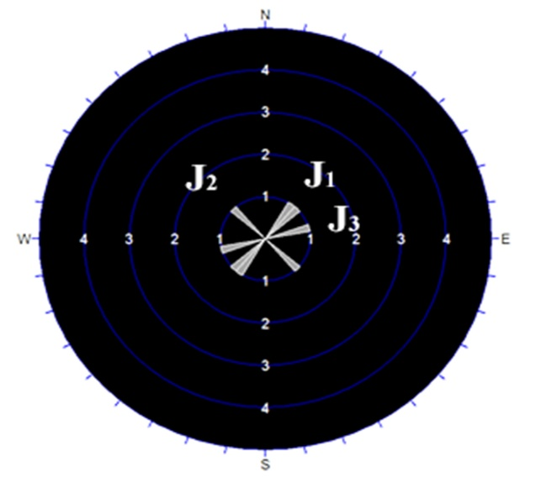
شکل 7- سیستمهای درزهخوردگی منطقه مورد مطالعه
3- نتایج
1- شکستگیهای منطقه مورد مطالعه محسوسترین عوارض تکتونیکی میباشند به طوری که با شیب تند نسبت به لایهبندیها تشکیل شدهاند که نشاندهندهی چینخوردگی ملایم در منطقه هستند و در بسیاری موارد ارتباط خوبی با وضعیت چینخوردگی واحدهای سنگی نشان میدهند. این شکستگیها بیشتر از لحاظ تکتونیکی جوان میباشند.
2- وجود گسلخوردگی شیبلغز معکوس و عادی در منطقه بند، نشان دهندهی تنشهای کششی و فشارشی بوده است که بیشتر درزهخوردگی از نوع برشی و کششی بوده و در اکثر جاها پرشدگی در این درزهها مشاهده نمیشود که نشاندهندهی جوان بودن این درزهها میباشد.
3-از مقایسه سیستم درزه ها و گسل ها چنین برداشت می شود که درزه های تشکیل شده در منطقه کاملا، متاثر از حرکت گسل های اصلی محدوده بوده اند و از الگوی خاص سامانه گسل امتدادی راست لغز تبعیت می کنند الگوی شکستگیهای این گسل بر اساس اندازه گیری های صحرایی به صورت سه گروه اصلی دسته بندی شده است.
4- منابع
-آقانباتی، ع.، 1383، زمینشناسی ایران. انتشارات سازمان زمینشناسی و اکتشافات معدنی کشور.
-افتخارنژاد، ج.، 1355، نقشه زمینشناسی 1:250000 چهار گوش مهاباد، انتشارات سازمان زمینشناسی و اکتشافات معدنی کشور.
- سلطانی سیسی و همکاران، 1385، نقشه زمینشناسی 100000/1 چهارگوش ارومیه، انتشارات سازمان زمینشناسی کشور.
- شهرابی، م.، 1373، شرح نقشه زمینشناسی ارومیه 1:250000،انتشارات سازمان زمینشناسی کشور.
-نبوی، م.ح.، 1355، دیباچهای بر زمینشناسی ایران، انتشارات سازمان زمینشناسی کشور 109 صفحه.
- نجمی خویی، آ.، 1394، بررسی مخاطرات تکتونیکی منطقه بند ارومیه، کارشناسی ارشد رشته زمینشناسی- تکتونیک، دانشگاه آزاد اسلامی واحد خوی.

